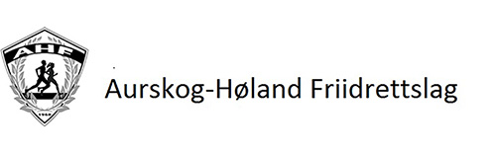

50 år - 23.02.2018

Årsrapport for Aurskog-Høland Friidrettslag
sesongen 2018

Dette er en oppsummering av de aktivitetene og arrangementene AHF har gjennomført i 2018. Det vil også ligge ved beskrivelser av ulike tiltak som er gjort for å bedre anleggskvalitet og klima rundt klubben.
Hovedmål:
AHF skal tilrettelegge for gode aktiviteter i friidretten.

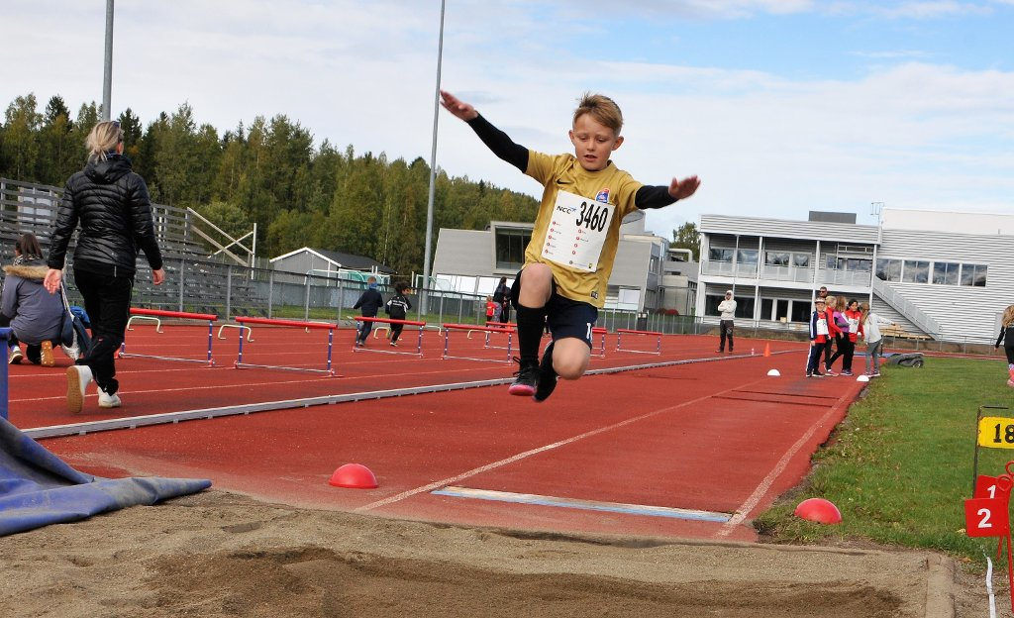
Stadionanlegget er den viktigste ressursen til Aurskog-Høland friidrettslag, sammen med våre unike medlemmer som benytter seg av den. Bildet er tatt fra ett av årets flere barnestevner.

Styret og styrearbeid:
Det er blitt holdt 6 ordinære styremøter i løpet av sesongen. Utover dette har vi opprettet en intern kommunikasjonsplattform hvor vi stadig oppdaterer hverandre med nødvendig informasjon.
Styreleder: Carl Fredrik Havnås
Styremedlem og daglig leder: Even Høgenes Oppegaard
Økonomiansvarlig: Vidar Myrvold
Styremedlem: Hanne Bakken Lund
Styremedlem: Bjørnar Tollefsen
Styremedlem: Finn Løkeberg
Styremedlem: Glenn Røisgaard
AHF inngikk 15.01.2018 en avtale med Oppegaard Bedriftsutvikling og leder Even Høgenes Oppegaard. I avtalen står det at Oppegaard Bedriftsutvikling skal stille med daglig leder for friidrettslaget i perioden 01.02.2018-01.02.2019. Størrelsen på stillingen vil være en 20 % stilling. En 20 % stilling utgjør 32,4t/mnd og med 350 kr/t + mva. ser regnestykket slik ut:
32,4x300=11 430,-
11 430x1,25=14 287,5,-/mnd
14 287,5x12=171 450kr/år
Kontrakten med den nye daglige lederen vil koste AHF 171 450kr/år, noe som er en stor og viktig investering for klubben.

2018 har vært et aktivt år med mange begivenhetsrike aktiviteter og happeninger.

Femtiårs jubileumsfest - Lørdag 28.04.2018
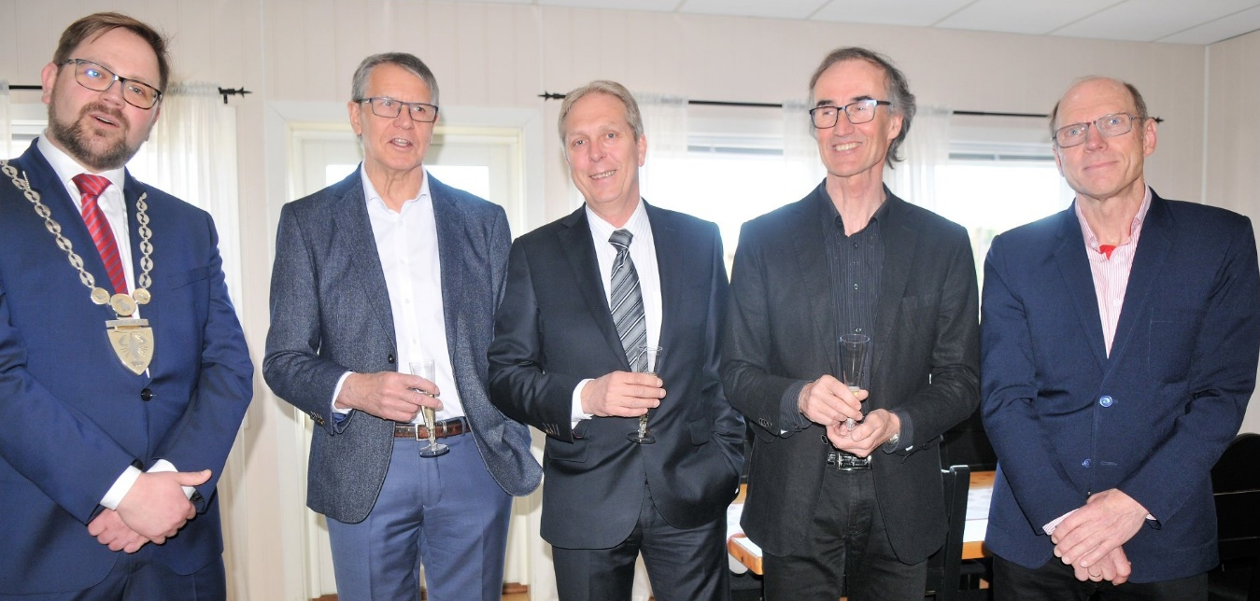
Aurskog- Høland friidrettslag ble stiftet 23. februar 1968 på Løken skole. Drøyt femti år senere, lørdag 26. april, ble femtiårsjubileet arrangert i Hølandshallen, en snau kilometer unna.
Fra venstre ordfører Roger Evjen, Rune Holther, Jack Berntsen, Asbjørn Oppegaard og Arne Langseth
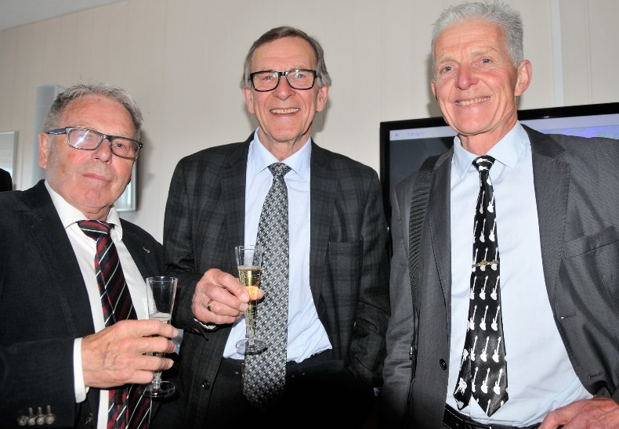
Arrangementskomiteen ledet av Ronny Nordli besto foruten Ronny av: Georg Øvrehus, Stein Lier, Carl Fr. Havnås, Anne Ø Nordli, Maren Åmodt og Haakon Cederquist.

Komiteen forsøkte å komme i kontakt med flest mulig av tidligere medlemmer, aktive og tillitsvalgte som i stor grad ble sporet via 50 år med årsberetninger. Alle aktuelle kanaler ble benyttet i bestrebelsen på å glemme færrest mulig. Resultatet var 110 deltakere totalt. Forholdsvis mange av deltakerne var aktive på sytti- og åttitallet. I tillegg til AHF sine egne, var følgende innbudte gjester til stede:
Fra venstre toastmaster Georg Øvrehus, Per B. Jacobsen og Erik Holth
- John Sigurd Bjørknes, Høland og Setskog Sparebank
- Lasse Engh, BSF
- Inger Marie Lien, Rømskog idrettslag
- Øyvind Eriksen, Indre Akershus blad
- Roger Evjen, ordfører i Aurskog Høland
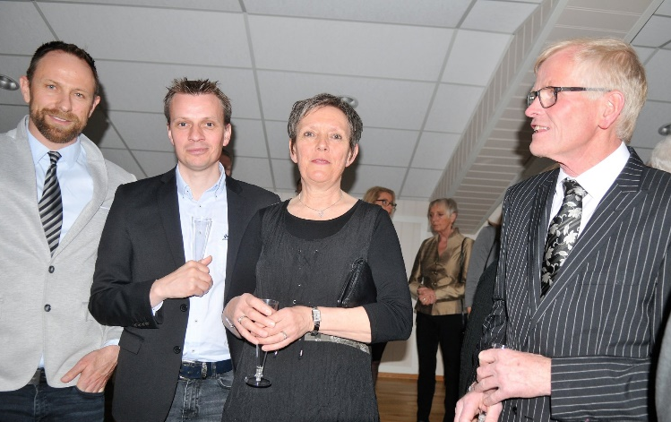
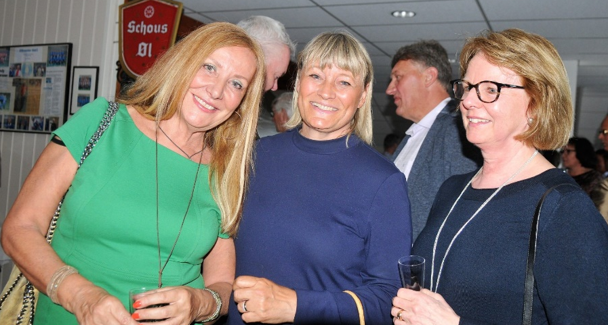
Festen var delt i tre. Første timen besto av mingling. En billedkavalkade med motiver fra klubbens femtiårige historie ble vist mens folk nøt aperitiffen. Deretter var det middag med taler. Her var det dekket et utsøkt tapas-bord. Avslutningsvis gikk de to siste timene med til mingling og dans. Musikken ble besørget av aurskogbandet Uslipt.
Fra venstre Grete Kolstad, Hanne Kolstad og Unni Sandbakken

Den mer høytidelige delen av festen fant sted under middagen. Leder Carl Fredrik Havnaas ønsket velkommen før ordet ble gitt videre til tidligere leder Georg Øvrehus som var kveldens toastmaster. Følgende holdt tale med bordet: Roar Lunder, Bjørg Slettum Kristoffersen, Kjersti Larsen, Øyvind Asmyhr, Turid Dahlum Nilsen; Erik Holth og Richard Peel.

Øivind Solberg, Runar Lie, Gine Salberg og Finn Løkeberg
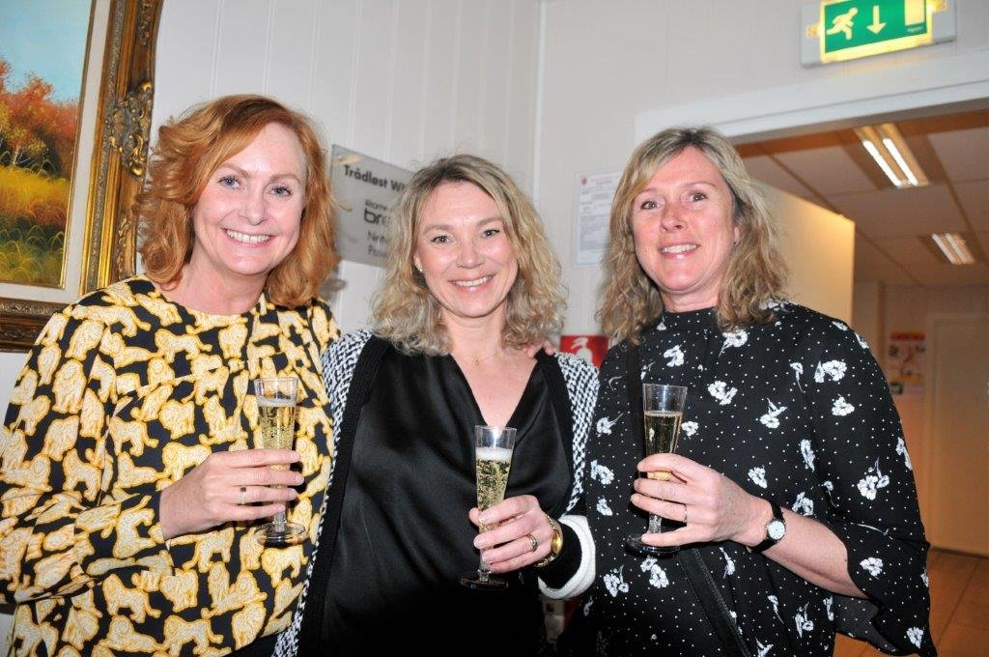
Innholdsmessig dekket talerne forskjellige epoker og sentrale hendelser i klubbens historie. Mht. stil var balansen mellom saklige beretninger og humoristiske innslag ypperlig avstemt.
Målsettingen med festen var å få til en verdig markering av klubbens femti første år. Ut fra reaksjonene fra deltakerne, tydet alt på at festen ble en suksess og at målsettingen ble nådd. Sammen med jubileumsboken bidro festen til oppgjort status med fokus på mulighetene for de kommende årene.
Tanja Øvrehus, Eva Linnerud og Kristin Lunner

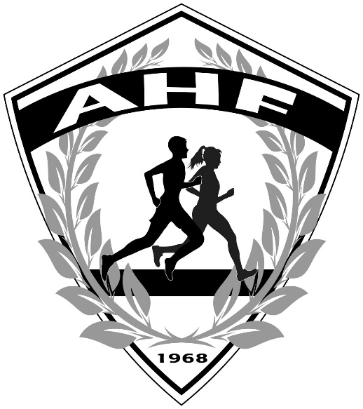
Ny logo:
Den nye logoen er inspirert av den moderne friidretten der både mann og kvinne inkluderes i lik grad. Det kunne ha vært valgt en mer fargerik løsning, men slik ble det altså ikke denne gangen. Klubblogoen ble endret i forbindelse med 50-årsjubileet og skulle pryde den nye klubboka som er skrevet for anledningen.

Vi går inn i en spennende fremtid hvor den nye logoen blir viktig. Vi må ha som et lite mål at AHF-logoen skal på ny bli gjenkjent landet over.

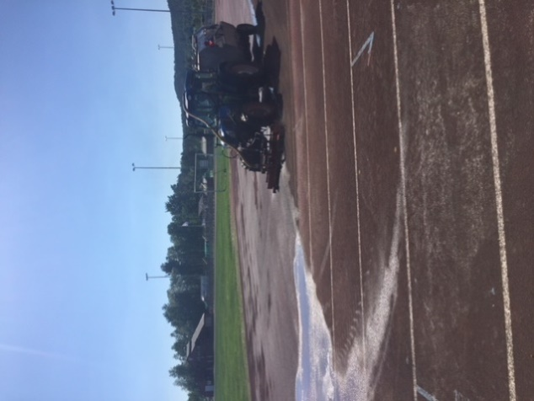
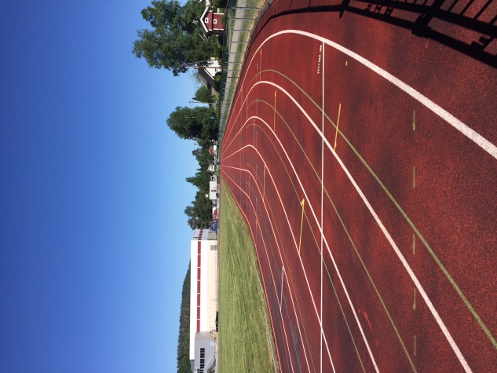
Banen er renset.
Aurskog-Høland Friidrettslag har virkelig
lagt ned en innsats for å forbedre bane-
anlegget. Det er brukt rundt 150 000,- fra
klubbens egen kasse for å «pusse» opp den
noe utslitte banen. Bildet til venstre viser
hvordan Miljørens Norway AS jobbet
for å vaske banedekket. Banen ble
forbehandlet med en spesiell type kjemikalie
som skulle drepe all mose og plante-
vekst. 10 dager senere ble banen spylt og
renset med en spesiallaget høytrykkspyler,
to ganger. Arbeidet var omfattende men høyest nødvendig. Vi kunne i etterkant betrakte et rødglødende «nytt» banedekke.

Nytt medlemssystem:
Sensommeren 2018 inngikk AHF en avtale med Rubic AS om et samarbeid der Rubic stiller med medlemssystem inkludert oppfølging og opplæring. Rubic vil fortløpende være behjelpelige ved eventuelle spørsmål som dukker opp. Systemet vil tre i drift i løpet av sesongen 2019. Det krever litt tid til oppstart da et nytt system krever opplæring og erfaring.

Arrangementer i regi av Aurskog-Høland Friidrettslag:
Terrengløpskarusell for barn:
Terrengløpskarusellen for barn 2018 ble arrangert med første løp 28 April på AHF-banen i forbindelse med 50-årsjubileumet. Her stilte 54 glade barn til start i det flotte været. De neste løpene ble arrangert 2,8,14,22 Mai med avslutning på Eksismoa 31 mai. Det siste løpet i karusellen var i forbindelse med Eksismoaløpet 2018.

Vi gjennomførte karusellen på de samme lokasjonene som tidligere år og deltakelsen var upåklagelig. Hemnes 52, Aurskog 66, Løken 56, Setskog 35 og Eksismoa med 43 barn. Til sammen deltok ca. 115 barn på karusellen. Dette er et godt steg i riktig retning og tilbakemeldingene har vært veldig gode.
Trenerene for AHF-barna Julie, Solveig og Johannes var med å arrangere karusellen og løp sammen med barna.

2018-utgaven av karusellen viste seg å bli en solfylt begivenhet med strålende vær på alle arrangementene. Barna koste seg med is etter hvert løp, noe som viste seg å være meget populært.

AHF tok ingen påmeldingsavgift dette året for å skape litt ekstra oppmerksomhet og glede i kommunen. Det tror vi spiller oss til gode allerede neste sesong, da vi ønsker å få inn noen kroner på dette tilbudet.

Holmenkollstafetten:
2018-versjonen av YT Holmenkollstafetten ble arrangert Lørdag 5. Mai og viste seg å bli en positiv opptur for AHF. Vi stilte med to lag denne gang, ett lag i klassen «herrer senior» og ett veteranlag i klassen «andre lag 55+». Været var upåklagelig og vi var alle fit for fight.
Seniorgutta løp inn til tiden 58.25 og slår dermed fjorårets tid med god margin.
Vetaranlaget
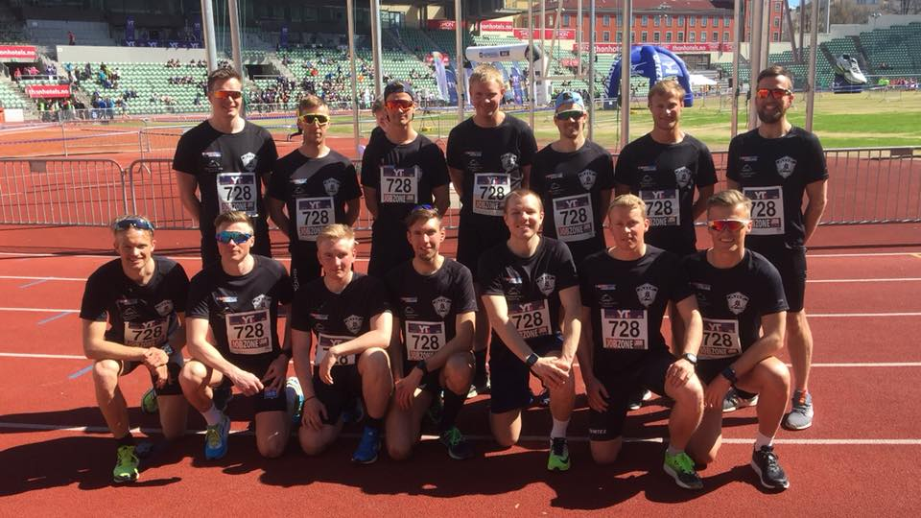
Laget i «herrer senior»: Simen Fjuk Vestreng, Glenn Røisgaard. Håkon Hoff Thomasen, Fredrik Bergsjø, Mathias Høgenes Oppegaard, Ola Kristoffer Tosterud, Andres Gulliksrud, Even Høgenes Oppegaard, Jonas Amundsen, Marcus Arnesen, Magnus Salberg, Mattis Hug, Andreas Andersen Sauge og Ludvig Nordby.

TINE-stafetten:
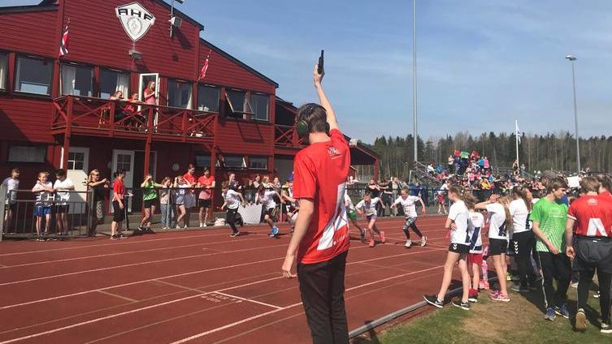
Det knallfine været gjorde TINE-stafetten til et meget suksessfullt arrangement. Dette sammen med et godt samarbeid med VGS om ledelsen under stevnet. Ca 450 6.-9.-klassinger var påmeldt, fordelt på 46 lag. En haug med engasjerte heiagjenger, løpere og ledere gjorde dette til en folkefest.

Elgheia opp.
Friidrettsskole:
På årers friidrettsskole var det 43 deltakere i alderen 7-13 år, 12 gutter og 31 jenter. Dagene besto i utprøving av de ulike friidrettsøvelsene, lek, trening, hinderløype, stikkballturnering og uhøytidelige konkurranser. Også i år var værgudene på vår side og det var behov for litt nedkjøling, brannvesenet stilte opp til stor glede hos alle. Friidrettsskolen varte over fire dager og ble avsluttet med et friidrettsstevne med mange nye personlige rekorder.
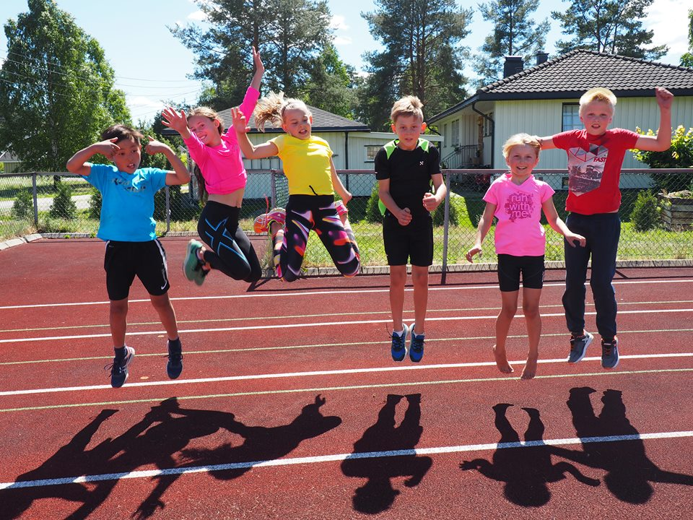
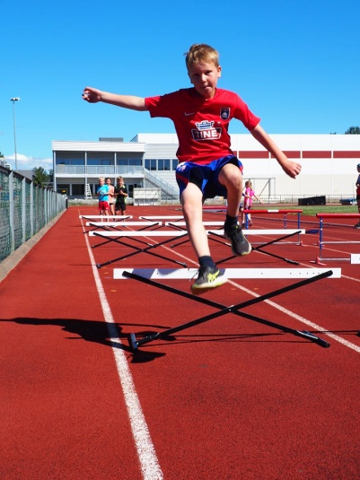

Folke 3000m:

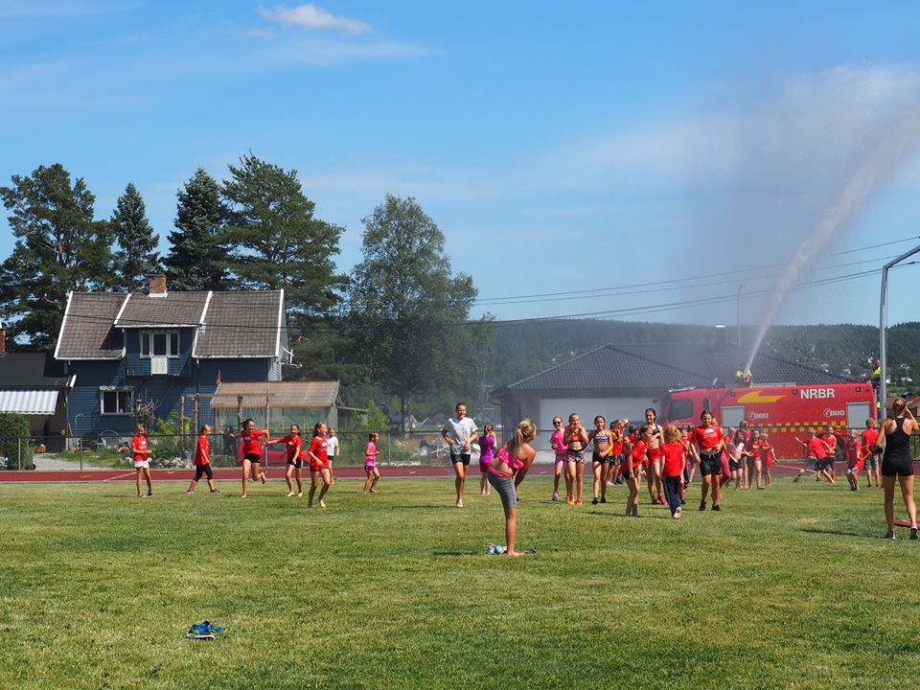
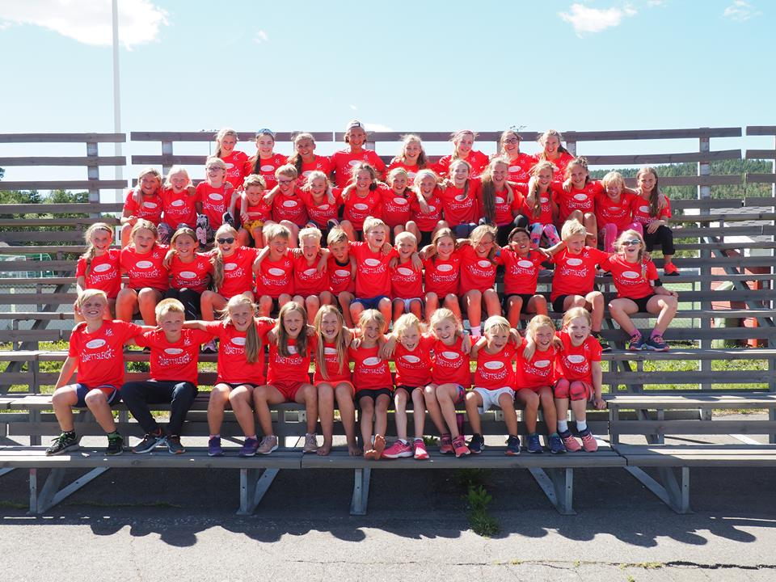

3000m for alle:
AHF arrangerte tre utgaver av folke-3000m på banen i år. Det hele åpnet på 50-års jubileumsdagen da barna hadde eget terrengløp og de voksne løp 3000m. Ny klubbrekord ble også satt for damer da Emilie Høgne løp i mål på tiden XXXX…

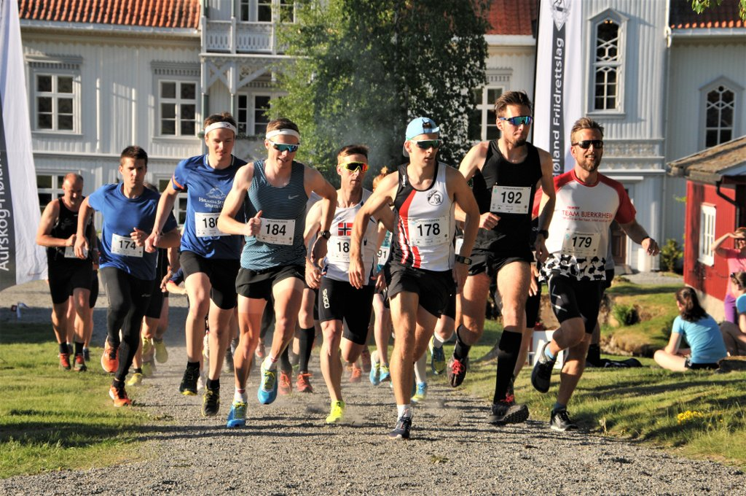
Eksismoaløpet 2018:

Starten for Eksismoaløpet 2018 har gått.
Foto: Øivind Eriksen
Årets utgave av Eksismoaløpet gav seg ut for å bli en kjempeopplevelse så samt som en liten nedtur. Det fine været og den strålende løypa lå klar for et knallfint arrangement ved Eidsverket og Eksismoa. Dessverre ble en liten informasjonsglipp funksjonærene i mellom nok til å sende de tre beste løperne i feil trase. De fullførte av den grunn ikke det opprinnelige løpet de skulle delta på og kom i mål som «ikke fullført». En kjedelig hendelse for utøvere og arrangører som begge var sikre på at ny løyperekord var i anmarsj. Vi bretter opp ermene til neste år og får alt til å fungere optimalt da.

Marie Holtet Dæhlen smadret den gamle løyperekorden i langløypa (9km) i Eksismoaløpet 2018. Dermed sørget ungjenta fra Bjørkelangen for å ha løyperekordene for kvinner både i fem og ni kilometeren. Fullt så fornøyde var ikke trioen Mathias Oppegaard, Glenn Røisgaard og Jonas Amundsen. Trioen rykket omgående fra resten av feltet i langløypa, og opparbeidet seg en soleklar ledelse, da de ble geleidet inn på feil løype der ni- og femkilometeren skiller lag.

